**PAROISSE SAINTE MARIE DES SABLES D’OLONNE**

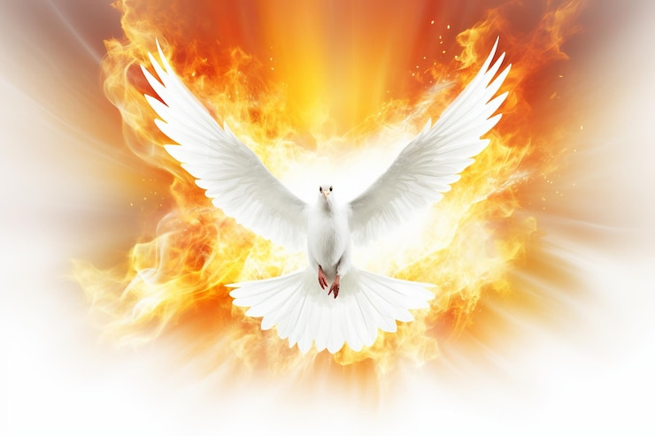



**DIMANCHE 8 JUIN 2025 Année C**

**SOLENNITE DE LA PENTECOTE**

**LITURGIE DE L’ACCUEIL**

**Procession :** Croix, Prêtre, servants d’autel

**Chant d’entrée : Esprit de lumière (n°48 K68-44)**

**Accueil** : au choix du célébrant

**Rite pénitentiel : Kyrie XI Obis Factor**

**Gloire à Dieu : Messe du peuple de Dieu Al597 219**

**Prière d’ouverture :** Missel

**LITURGIE DE LE PAROLE**



**1ére lecture :** du Livre des Apôtres Ac 2,1-11

**Psaume**: 103

**Refrain : Ô Seigneur envoie ton Esprit qui renouvelle la face de la terre !**

**2éme lecture** **:** de la lettrede saint Paul apôtre aux Romains Rm 8,8-17

Puis séquence

**Acclamation** **: Jubilé U 27-30**

**Evangile** : de Jésus Christ selon saint Jean Jn 14,15-16 23b-26

**Homélie**

**Profession de foi** : Nicée Constantinople

**Prière universelle** : voir feuille jointe

**Quête :**

**LITURGIE DE L’EUCHARISTIE**

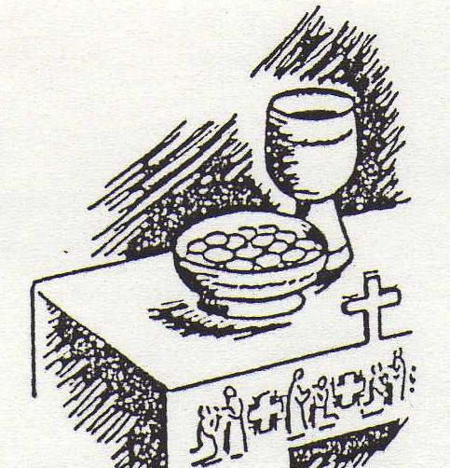

**Prière sur les offrandes**: Missel

**Sanctus : Messe de St Paul 640 AL68-20**

**Prière eucharistique** : au choix du célébrant

**Anamnèse** : Marionneau n°3

**Introduction au notre Père :**au choix du célébrant

**Notre Père : dit**

**Agneau de Dieu : Messe de St Paul 936 AL68-20**

**Chant pendant la communion : Celui qui a mangé -Couplet 5 obligatoire (n°30 D140-2)**

**Prière après la communion** : Missel

**LITURGIE DE L’ENVOI**

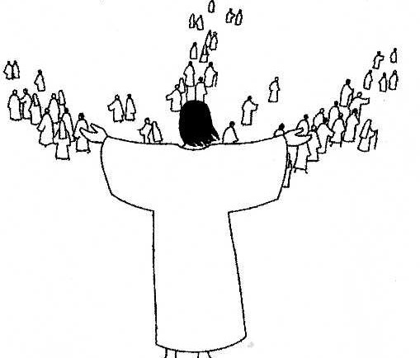

**:**

**Bénédiction et  envoi :**

**Chant final** : Viens esprit de Sainteté (n°50KY231) couplet 1

Relais Saint Pierre équipe 2

**PRIERE UNIVERSELLE**

**Rappel :** la personne qui lit les intentions de prière reste à l’ambon jusqu’à la fin de la prière de conclusion, tournée vers le célébrant.

**Introduction lue par le célébrant :** **En ce dimanche de la Pentecôte demandons au Seigneur de nous envoyer son Esprit pour bâtir un monde plus fraternel.**

**Refrain**: Seigneur, donne-nous ton Esprit pour bâtir ton royaume.

1/ Seigneur, donne ton Esprit de paix et de sagesse à notre nouveau Pape Léon XIV, aux Évêques, aux Prêtres, à toute l’Eglise pour que chacun proclame la bonne nouvelle de Jésus ressuscité. Nous te prions.

2/ Seigneur, donne ton Esprit de discernement aux responsables politiques pour qu’ils construisent la paix entre les états. Nous te prions.

3/ Seigneur, donne ton Esprit de tolérance à notre communauté pour qu’elle reste unie. Nous te prions.

4/ Seigneur, donne ton Esprit de joie aux jeunes qui communient aujourd’hui pour la première fois pour qu’ils témoignent de ton amour. Nous te prions.

**Conclusion lue par le célébrant** : **Seigneur, que ton Esprit Saint ravive notre foi, qu’il nous éclaire et nous guide. Nous te le demandons à toi qui vis et règnes maintenant et pour les siècles des siècles. Amen.**